Добрый день!
Хочу поделиться личным опытом использования FoldedSpace Blank Sheets.
Для чего они нужны?
FoldedSpace Blank Sheets это прекрасный простой материал который можно довольно легко использовать для самостоятельного создания простых но очень прочных на деформирование конструкций (на офф сайте есть видео, где человек стоит на органайзере не ломая его). Конечно, изначально он задумывался для создания или изменения уже имеющегося органайзера для настольных игр, но в принципе в интернете есть примеры его использования и в других целях. При должной сноровке, наличию времени и желанию вы можете повторить любой из существующих органайзеров от Folded Space своими руками, или создать аналогичный от других фирм сделав поправку на толщину материала (об этом ниже).
В моём случае мне необходимо было изменить часть коробочек уже имеющегося органайзера, сделать дополнительные отсеки хранения для напечатанных 3D моделей, и сделать полностью новый для настолки City of the Great Machine (не имеющей своего органайзера ни у одной мне известной компании).
Зачем покупать их если можно купить готовый?
А) Цена – два листа Evacore будет дешевле чем напечатать тот же объем на 3D принтере (у меня есть принтер, проверял), и дешевле фанеры сорта 1/1 с лазерной резкой.
Б) Прочнее чем пористая пена от Feldherr, и наверно даже чем среднего качества 3D печать.
В) Легче деревянного или сделанного из мдф.
Г) Готового может не быть в наличии или его схема Вас не устраивает.
Д) Возможность сделать что-то своими руками под себя, или доделать под себя.
Что Вам необходимо знать?
В комплекте 2 листа 250 x 350 мм, по факту 245 на 345мм при толщине 4,7-4,85мм.
На практике полезная площадь ещё меньше, поскольку некоторые листы вырубаются из большого полотна А2 и могут иметь 1-2мм края без пены или без ламинации, но это как повезет, у меня некоторые комплекты полностью ровные.
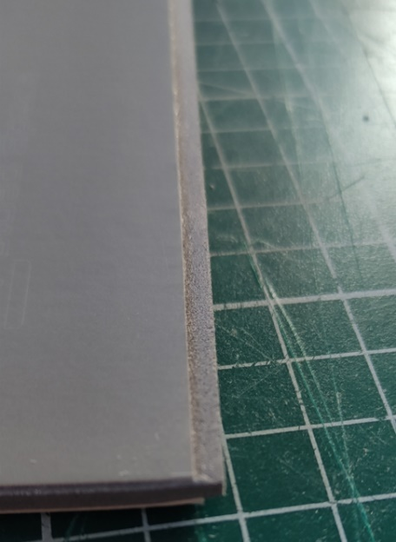
Evacore это пена EVA (этиленвинилацетат) толщиной 4мм, на подобии той, что используется в ковриках для йоги, приклеенная к 2 листам картона с тонкой матовой ламинацией. Именно листы, ограничивающие объем для пены, дают громадную прочность на деформацию, но позволяют легко их резать.
Сразу учтите, что так красиво как делает Folded Space у Вас не получиться, производитель использует плоскую высечку штампами с очень острыми ножей, в домашних условиях приблизиться к идеалу позволит только практика.
Сколько нужно листов? Если вы создаёте или воссоздаёте органайзер, который уже существует у FoldedSpace, просто зайдите на офф сайт в описании этого органайзера, там есть количество листов, добавите +1 на брак. Если нету, то найдите похожую игру по размеру и количество компонентов, и отталкивайтесь от него.
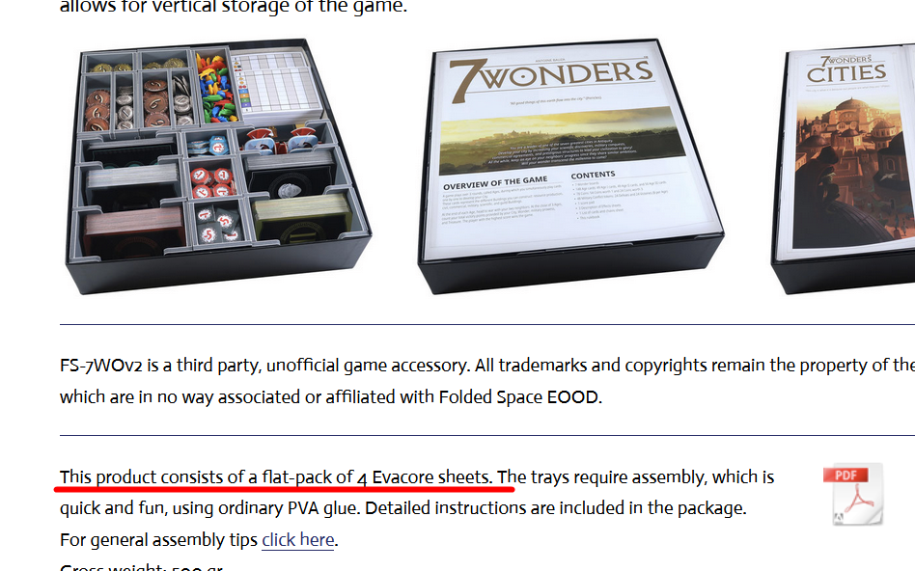
Минимальный набор необходимых инструментов:
- Очень острый скальпель, повторю, очень острый.
- Коврик для резанья или другая ровная поверхность, которую не жалко.
- Клей ПВА.
- Металлическая линейка
Оптимальный набор инструментов:
- Коврик для резанья или другая ровная поверхность, которую не жалко.
- Металлическая линейка.
- Набор скальпелей.
- Роликовый нож для резки ткани.
- Наждачка или набор шлифовальных губок.
- Принтер и матовая самоклеющаяся бумага А4.
Опционально. Дополнительным плюсом будет:
- Наличие навыков работы в программах векторной графики или опыта работы с лазерной резкой.
- Ножи для вырубки по коже.
- Клей ПВА.

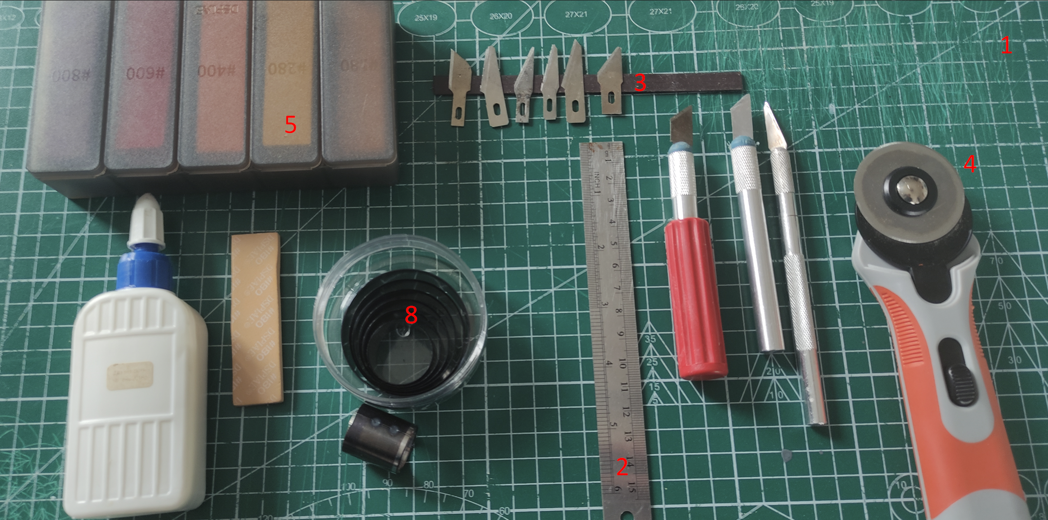
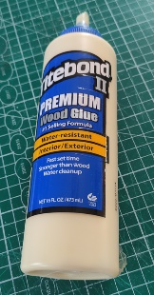
Видел советы по поводу использования клеев для целлюлозы / фанеры, но практика показала, что саму пену они не держат, потому лучше все таки остановиться на обычном ПВА.

Практика, от идеи до реализации.
Итак начнём, допустим Вы купили набор и у вас есть необходимые инструменты, и задача сделать органайзер или часть его.
План:
- Посчитать.
- Начертить и распевать на самоклейке.
- Наклеить на evacore.
- Вырезать.
- Склеить.
Планирование, подсчет.
Первое, продумайте что именно вы хотите заменить или создавать с нуля. Иногда проще отрезать часть ложемета и не делать все контейнеры. Иногда маленькие пластиковые коробочки могут решить ваши задачи.
Начните с основания, вырежьте кусок (про то, как будет рассказано ниже) на всю площадь дна коробки минус 2-3мм, или на все оставшееся место, если вы делаете часть. Это поможет прикинуть сколько у вас места вообще есть и даст максимальные величины для суммарной длины и ширины коробочек.
Померяйте размещаемые компоненты и сделайте для себя табличку размеров.
Помните, что каждое отделение, каждая перегородка и стенка это мину 4,7-5,0 мм места.
Ваши коробки должны доходить до верха коробки минус толщина книги правил, это позволит миниатюрам картам плотно лежать, а коробку хранить вертикально.
Чертеж.
Как я упоминал выше можно использовать готовые схемы от Folded Space, если они есть, для ориентирования.
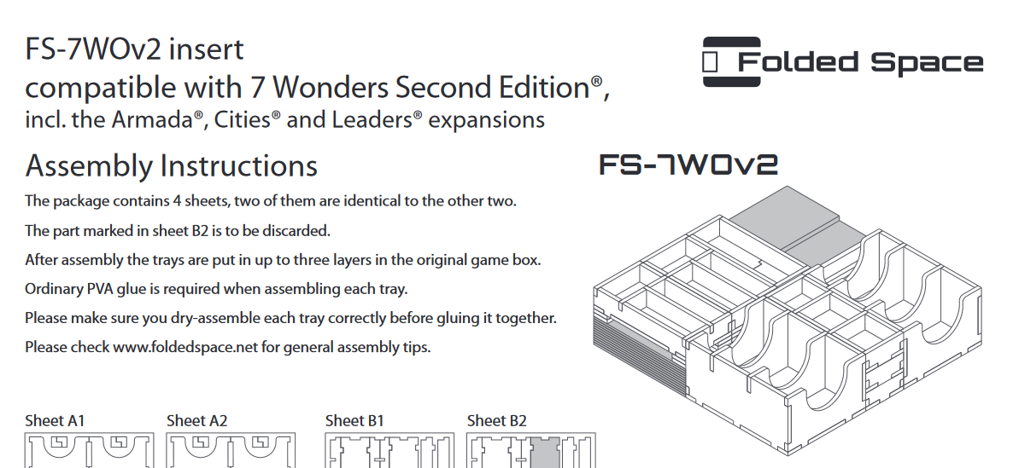
Ленивый способ:
Если Вам лень замариваться крепкими соединения на основе шип паза, и много вырезать, придумывать, можно остановиться на вырезании сплошных прямоугольников стенок, дна, и клеить их ПВА / или термо-соплями. Структурная прочность будет хромать, если вообще будет, но если вы не планируете доставать боксы, лотки из коробки некогда – сойдет.. Но не советую.

Дальше если вы умете работать с программами SketchUp, Blender или аналогами проматывайте вниз.
Если нет, то гуглим “Генератор коробок”, их много разных и рекламировать какой-то конкретный я не буду, дальше примеры из https://box.laserbiz.ru
В первую очередь нас интересует Simple Box, Open Box и Type Tray
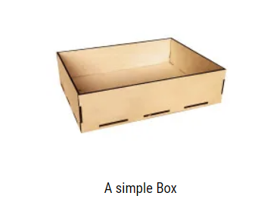
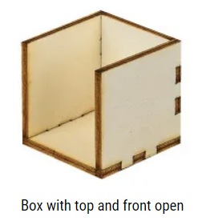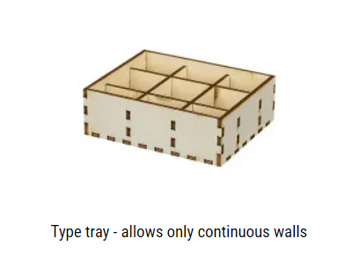
Последний удобен, когда не нужен отдельный вынимаемы бокс.
Обычно в генераторах можно как скачать готовый файл, так и посмотреть файл перед редактированием.
В основном они все предназначены для макетов лазерной резки, но, по сути, мы делаем то же самое, но проще, и грубее. Главное отличие это толщина в 4,75 (5) мм и сложность воспроизведения любых перегородок тоньше 5мм (делать трудно, прочность недостаточная).
Я приведу лишь основные значения, которые необходимо изменить.
- Толщина, Thickness лучше выставить на 5,0, так проще.
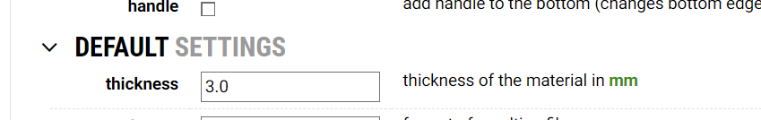
- Burn correction 0.1 – чтобы шипы плотнее входили.
- Параметры Шип-Паз / Finger Joints нас интересует только Прямоугольный / Rectangular.
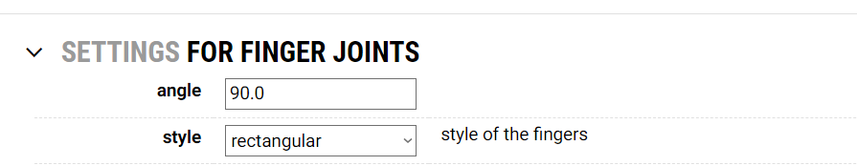
Чем меньше у Вас шипов тем проще, Если посмотрите на органайзеры от Folded Space то заметите всего 1-2 шипа на ребро.
В зависимости от длины / ширины коробки играемся с параметрами Шип/Пробел (Finger /space)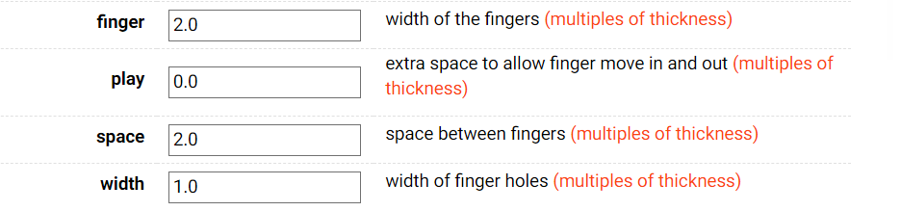
- В основных параметрах проверьте чекбокс Outside / Внешняя. Это позволит все считать по внешней длине.
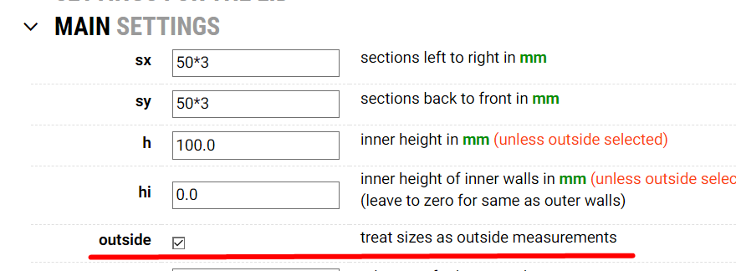
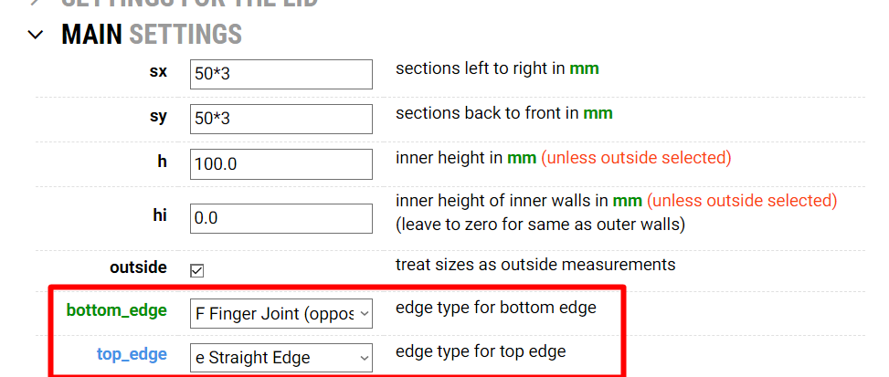
- Верхний край, основные параметры
Нижний край – Шип-паз (инверт)
bottom_edge – F Finger joint opposing side
Верхний край – прямой
Край ( top_edg – e Straight
Edge
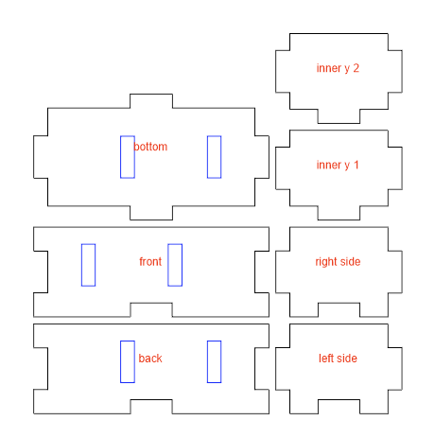
Нажимаем Generate и, если все устроило Download.
Получиться что-то типа такого:
Пример чертежа лотка на 3 отсека с верхним заполнением.
Конечно, если нужна более грубая подгонка, то
Придется скачать векторный редактор по типу CorelDraw.
Например, удобно переместить вырезы под шип паз на верхнюю сторону, как это делает Folded Space.
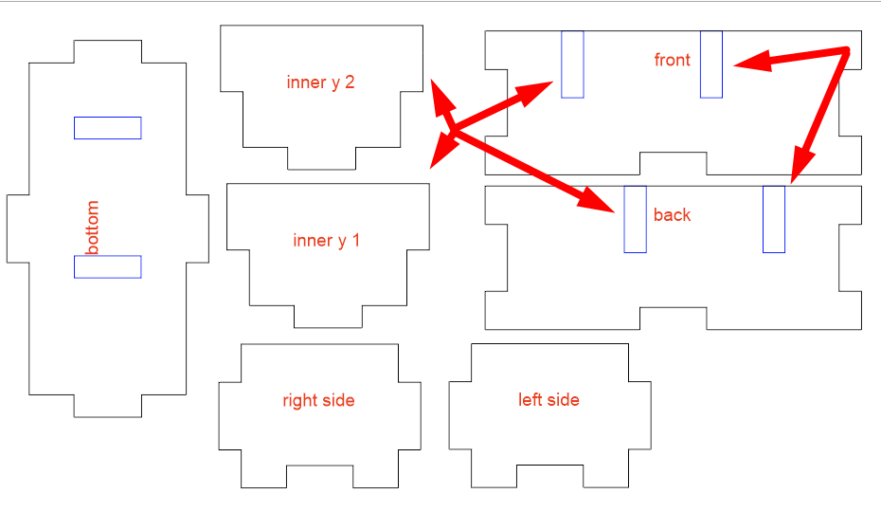
Когда все готов, печатаем файл на матовой самоклейке. (поверьте с глянцевой будет ещё труднее красиво порезать).
Ну и клеим на листы.
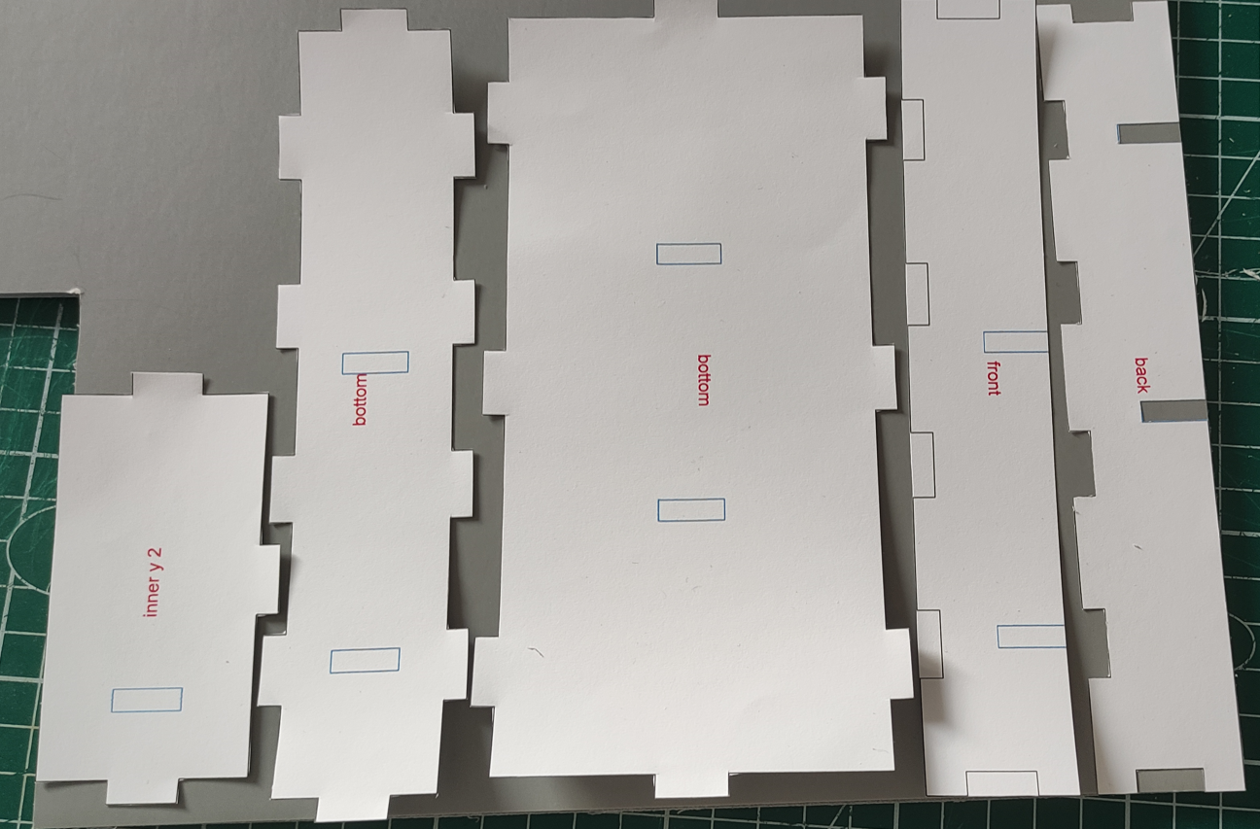

Вырезание
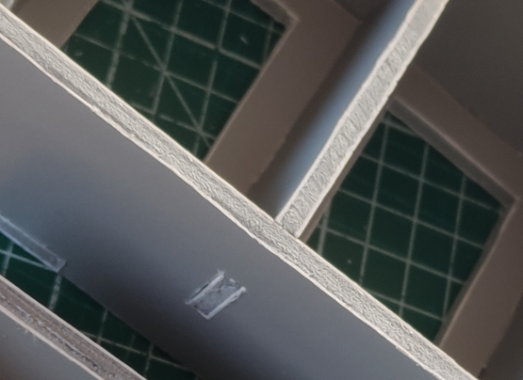
Для того чтобы край ребер был ровным и красивым старайтесь разрезать одним резом, не пилить постепенно слой за слоем.
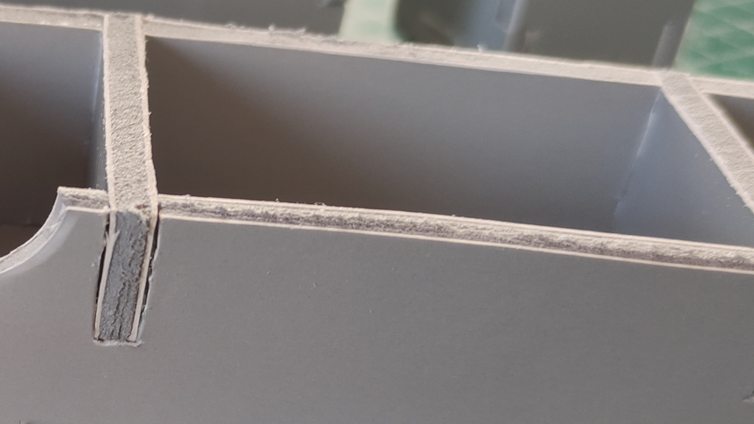
Иначе получиться что-то типа такого как на фото справа.
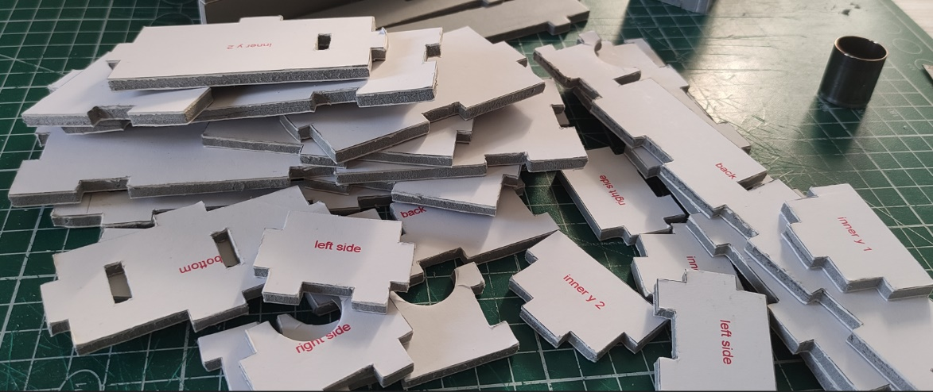
Проще нарезать сначала много прямоугольников, а уже потом вырезать шипы, отверстия.

Длинные прорезы проще делать роликовым ножом, но даже если его нету, механика реза должна быть такая:
Надрезаем с краю листа на всю глубину через оба листа ламинации.
По линейке одним движением, скальпелем или роликовым ножом прорезаем на всю длину.
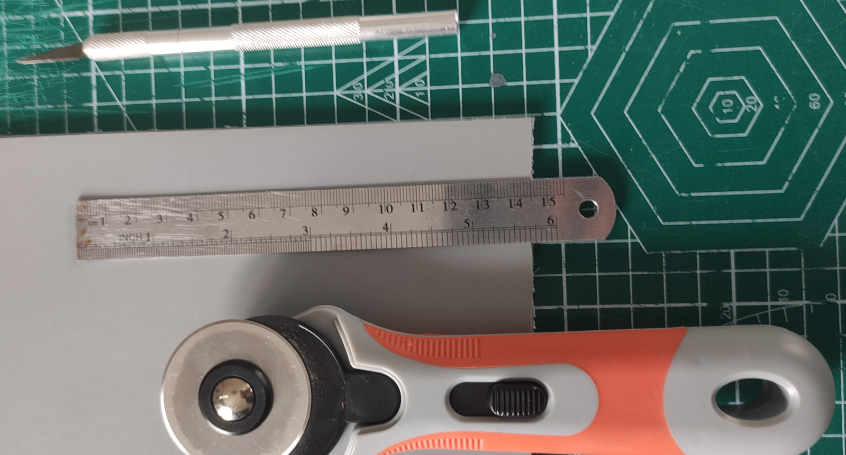
Потом тонким и острым скальпелем вырезаем отверстия под пазы.
Края можно подровнять наждачкой, я использую шлифовальные губки для моделистов.
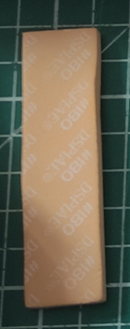
Теперь при наличии ножей для вырубки по коже, можно делать декоративные круглые вырезы для удобства вынимания карт, жетонов.
Фиксируем и надавливаем, прессом, резиновым молотком, своим весом. Фиксация на ламинации довольно слабая, будут скользить, и снова матовая самоклейка в этом плане выручает.
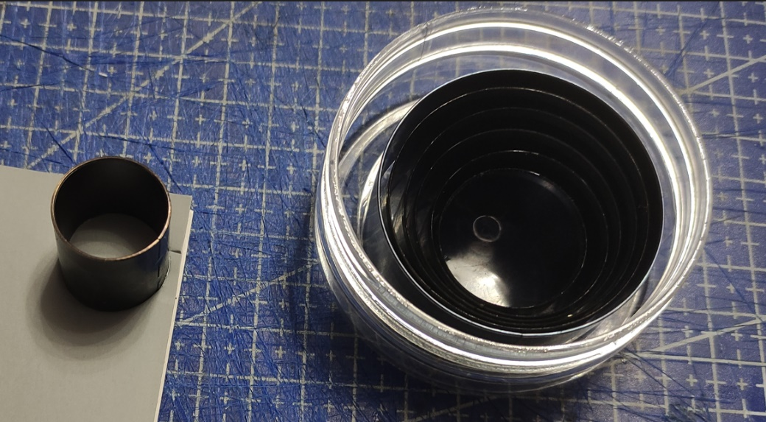

Если ножи достаточно острые, то и край получиться довольно чистый и красивый.
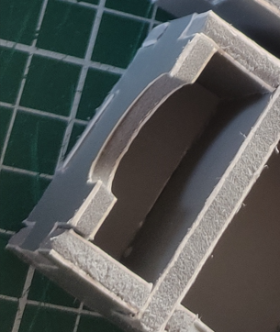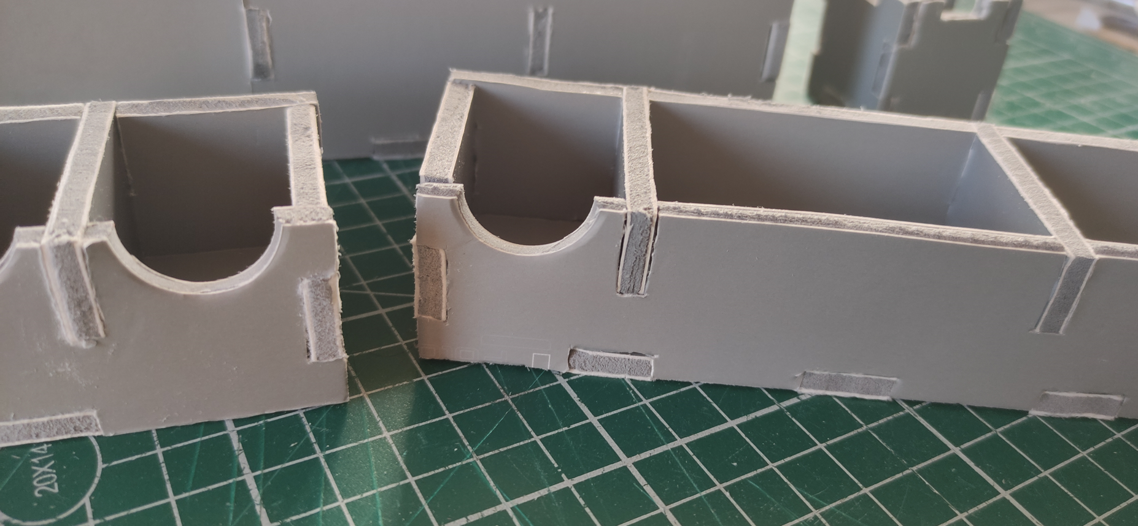
Думаю, сама поклейка в дополнительных инструкциях не нуждается.
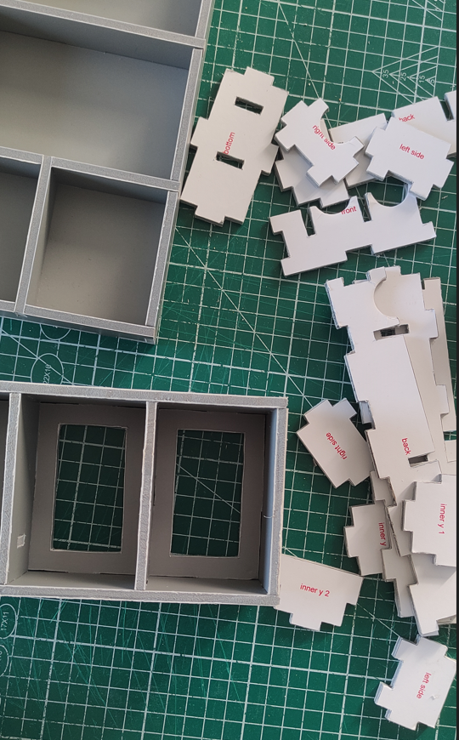
Ну и не переживайте о том, что первые у Вас получаться очень не казистые, с практикой будут ровнее и красивее.
На фото ниже первый маленький бокс был первой попыткой, пятый большой трэй последней, разница качестве и аккуратности заметна.
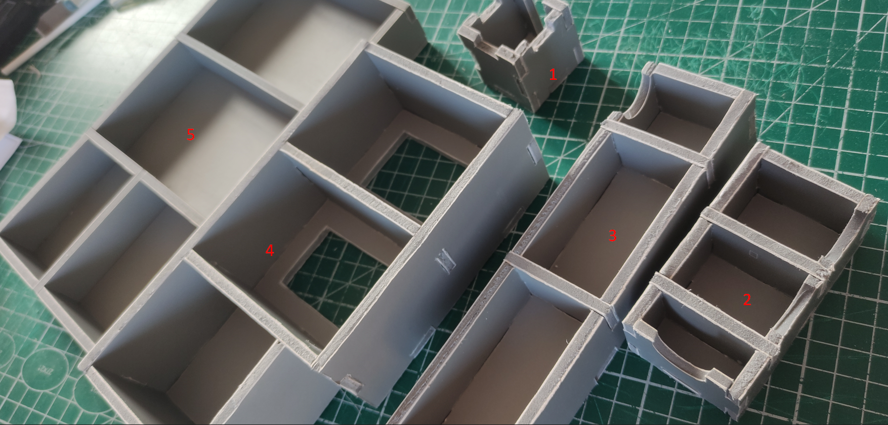

Ну пару финальных фотографий первой партии лотков и боксов
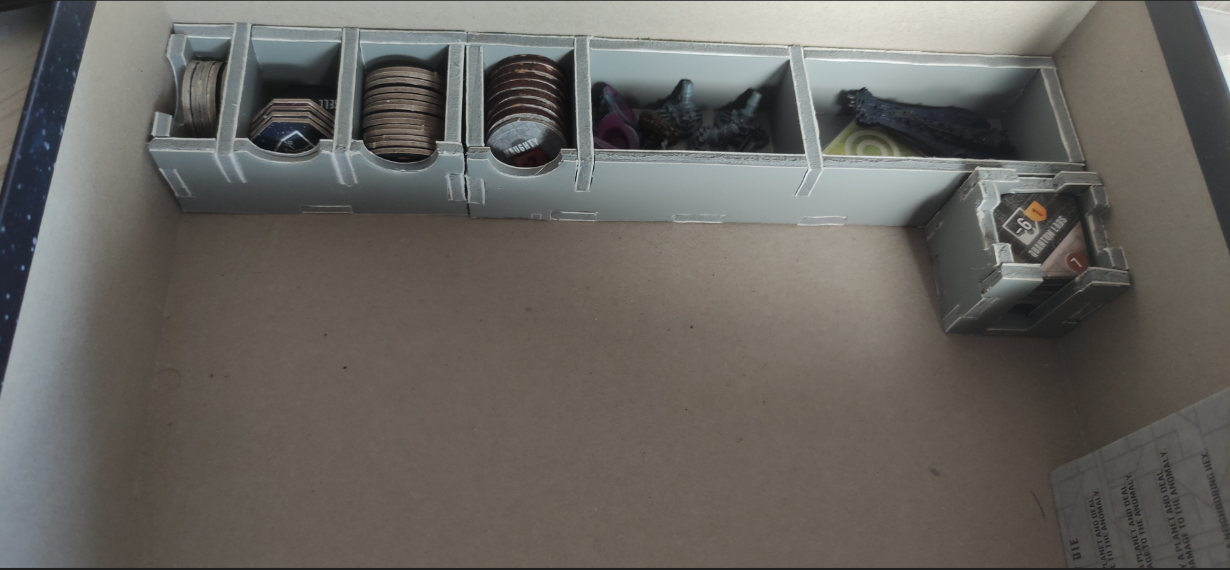
О вот как эти мелкие боксы должны располагаться вместе с вырезанном на 3D принтере боксом для Pyxis Unity в Eclipse Second Dawn for the Galaxy.
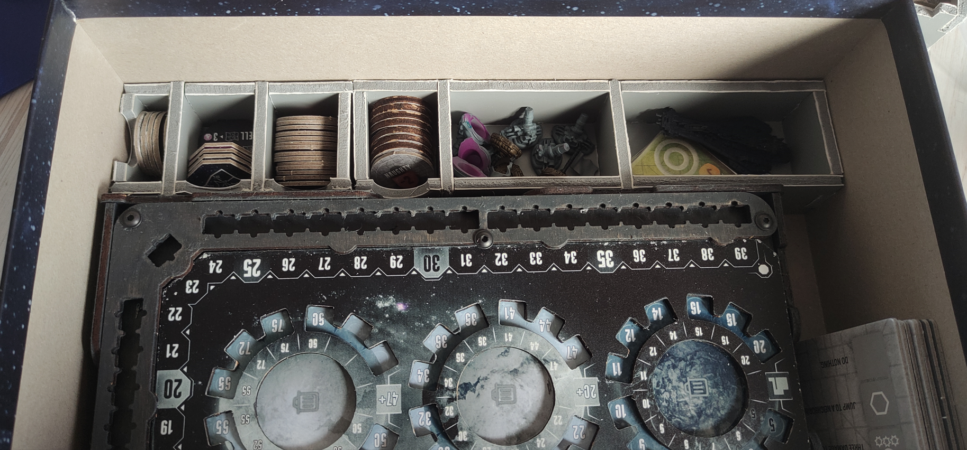
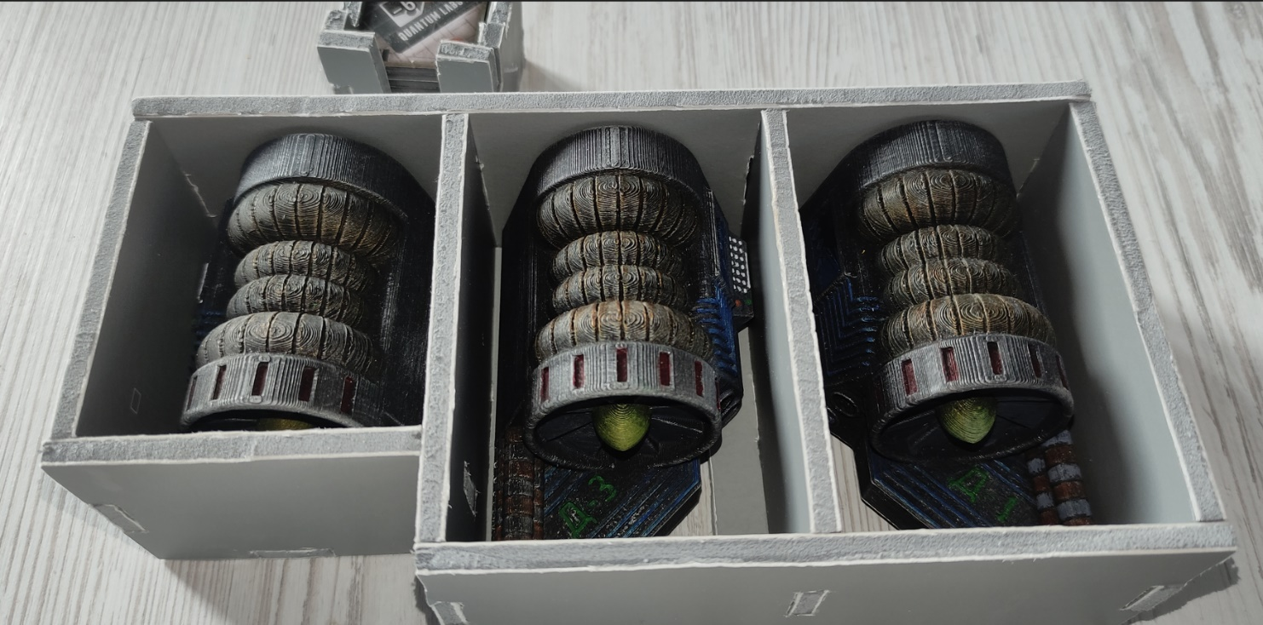
Ну и распечатанные двигатели для Nemesis в своём новом боксе.

Всем удачи и добра!

Автор: Богдан М. (e-mail: stark43@gmail.com)

